**Русская народная игра «Бирюльки»**

**Науменко Ольга Валерьевна,**

**Воспитатель МКДОУ д/с № 35 «Непоседы»**

**Что такое бирюльки**

На Руси бирюлями называли набор различных деревянных предметов, которые использовались для игры, тренирующей ловкость. Название происходит от слова «бирать», то есть брать. Выглядеть игровой инвентарь мог как угодно: соломинки, палочки, деревянные кругляши, кусочки и позднее – миниатюрные предметы обихода русских людей, их подцепляли специальной палочкой с крючком и вытягивали из общей кучи. Примитивная забава со временем превратилась во всеобщее увлечение. В бирюльки играли не только дети, но и взрослые.

**История появления**

Откуда пришла игра в бирюльки доподлинно неизвестно. Вероятно, раньше, чем на Руси, она появилась в Китае, где в качестве игрового инвентаря использовались китайские палочки. Доподлинно известно, что народная игра изначально увлекла жителей сельской местности. Они использовали соломинки, которые выкладывали в кучку, тянули по одной, стараясь не зацепить лежащие рядом.

Постепенно забава «перешла» в город. Вместо палочек стали использоваться различные деревянные предметы длиной 1-2 вершка, выточенные на токарном станке: миниатюрные чашечки, шляпки, чайники, ковшики, лесенки и т.д. Очень быстро развлечение обрело популярность, стало главной забавой дворян, превратилось в аристократическую салонную игру.

Наборы делали на заказ, они могли выглядеть настолько элегантно и восхитительно, что их преподносили в качестве подарков в красивых коробках, украшенных драгоценными камнями, изысканной резьбой, лентами. Но судьба игры была незавидной – к началу ХХ века бирюльки были названы «барскими пережитками», незаслуженно забыты. В советское время дети развлекались чем-то подобным, используя игральные карты. Большую их часть раскладывали кучкой на столе, а сверху ставили карточный домик. Правила были схожи.

**Виды бирюлек**

В истории известны самые первые предметы, которые деревенские жители использовали, чтобы поиграть в бирюльки. Это были ничего не стоящие подручные материалы: палочки, проволочки, соломинки. Природа сама предложила игрокам разнообразную забаву, так как примитивные бирюли были разного размера, толщины, отличались по весу. Позднее начали формироваться правила, палочки и соломинки отрезали определенной длины – все они были одинаковы.

Обособленно стоят выточенные на токарном станке игрушки. Они представляют собой самые разнообразные предметы: музыкальные инструменты, предметы кухонной утвари, вазочки, фигурки, просто деревянные фрагменты. На корпусе маленьких деталей специально делали зазубрины, чтобы их было сложнее вытащить из общей кучи.

Палочки-бирюльки

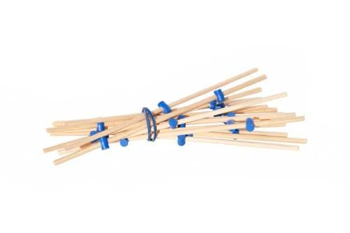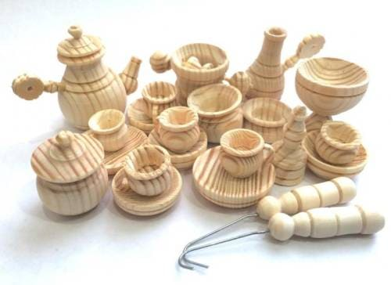

***Русская народная игра «Бирюльки***

Цель игры: **развитие внимания, терпения, точных движений и хорошей координации.**

***Правила игры***

1. Высыпать бирюльки на стол так, чтобы они образовали горку.
2. В ходе жеребьевки назначается первый игрок.
3. Специальным крючком нужно подцепить одну бирюлю так, чтобы не задеть и не покачнуть другие.
4. Успешная попытка дает право игроку снова тянуть бирюльку. В противном случае ход переходит к другому игроку.
5. Победителем становится, тот кто больше наберет бирюлек

**Я изготовила бирюльки из соленого теста, а крючки из обычных канцелярских скрепок.**

